Ativismo urbano: a construção da horta comunitária de Ritápolis - MG
Urban activism: the Building of a Community Garden in Ritápolis - MG

Maíra Ramirez Nobre - Doutoranda no Programa de Pós Graduação em Ambiente Construído e Patrimônio Sustentável (PACPS) - Universidade Federal de Minas Gerais (UFMG).
mairaramirez@gmail.com
Arquiteta e urbanista formada pela Universidade Federal de São João del Rei (2010 - 2016) com período sanduíche na Technische Universität München pelo Programa Ciências sem Fronteiras. Mestre em Ambiente Construído e Patrimônio Sustentável pelo Programa de Pós-graduação em Ambiente Construído e Patrimônio Sustentável da Escola de Arquitetura da Universidade Federal de Minas Gerais (2019). Doutoranda pelo mesmo programa. .
Fernanda Nascimento Corghi - Professora doutora docente do Programa Interdepartamental de Pós-graduação Interdisciplinar em Artes, Urbanidades e Sustentabilidade (PIPAUS) e do Departamento de Arquitetura, Urbanismo e Artes Aplicadas (DAUAP) da Universidade Federal de São João del-Rei (UFSJ).

Resumo
Sabe-se que o neoliberalismo é, de acordo com Dardot e Laval (2016), uma razão de mundo e que, como tal, fagocita grande parte das experiências de resistência que têm se desenvolvido ao longo dos últimos anos. Diante disso, este trabalho se propõe a debater uma experiência ativista realizada no município de Ritápolis em 2015 que envolvia diversos agentes: (i) alunos e professores do curso de Arquitetura e Urbanismo da Universidade Federal de São João del Rei (UFSJ); (ii) estudantes de arquitetura e urbanismo de diversas partes do Brasil; (iii) a comunidade local; (iv) poder público de Ritápolis e (v) parceria com experiência alemã através de uma estudante intercambista. Trata-se, então, de um relato de experiência que conta com uma análise posterior tendendo à transescalaridade. Ou seja, uma experiência realizada localmente passa a ser analisada, neste momento, não apenas em relação ao seu caráter local, mas também por uma leitura global. O processo de construção do projeto a ser analisado envolveu diferentes instâncias, promovendo um debate sobre a atuação do profissional da arquitetura, do Estado, da Universidade e da extensão. Isso porque o trabalho começou a ser realizado ao longo da disciplina O Município e o Rio, ministrada no curso de Arquitetura e Urbanismo da UFSJ pela professora autora deste artigo, posteriormente, se tornou um projeto de extensão e teve parte do processo desenvolvido durante o Encontro Regional de Estudantes de Arquitetura (EREA). A comunidade se apropriou dos resultados e este segue em voga.
Palavras-chave: horta comunitária; Ritápolis; ativismo; neoliberalismo.

Abstract
According to Dardot and Laval (2016), neoliberalism is a world reason and, as such, phagocytes much of the resistance experiences that have developed over the last few years. Therefore, this paper aims to discuss an activist experience held in the city of Ritápolis in 2015 involving several agents: (i) students and professors of the Architecture and Urbanism course at the Federal University of São João del Rei (UFSJ); (ii) students of architecture and urbanism from various parts of Brazil; (iii) the local community; (iv) Ritápolis government and (v) a partnership with the German experience through an exchange student. It is, then, an experience report that counts with a later analysis tending to the transscalarity. That is, an experience performed locally is now being analyzed not only for its local character, but also for a global reading. The construction of the project to be analyzed involved different instances, promoting a debate about the professional performance of architecture, the State, the University and the extension program. This is because the work began to be done throughout the course The Municipality and Rio, taught in the course of Architecture and Urbanism at UFSJ by the author of this article, and later became an extension project and was part of the process developed during the Meeting. Regional Student Architecture (EREA). The community has appropriated the results and this is still in vogue
Keywords: Community garden; Ritápolis; activism; neoliberalism

Introdução
O modo de realizar ações sociais muito se modificou com a entrada dos anos 2000 e, mais precisamente, após a crise do capitalismo de 2008. Movimentos ou ações ativistas começaram a ser criados ao longo de grande parte do mundo, com uma estrutura cada vez mais fluida, ou seja, próxima da realidade dos sujeitos neoliberais. Dentre as inúmeras ações ativistas que vem ocorrendo, este artigo dará foco a uma realizada no ano de 2015 no município de Ritápolis: a criação de uma horta urbana comunitária.
Ainda que localizada em uma pequena cidade de Minas Gerais, pode-se observar, ao longo deste texto, a forma como a ação ali proposta tem muito em comum com realizações de grupos em outros territórios e escalas como, por exemplo, alguns coletivos íbero-americanos de arquitetura, grupos de pesquisa em universidades brasileiras, Escritórios Modelo de Arquitetura e Urbanismo (EMAUs) ou pelos organizadores das famosas hortas urbanas de Berlim. Semelhanças estas que serão analisadas mediante à leitura de um mundo cada vez mais globalizado.
Este texto é, então, um relato de experiência analítico do processo de construção desta horta comunitária que, ao longo de quatro meses, envolveu diversos atores: (i) alunos e professores do curso de Arquitetura da UFSJ; (ii) estudantes e arquitetura de todo o país; (iii) moradores de Ritápolis; (iv) prefeitura do município de Ritápolis. Esta configuração de rede e o processo de trabalho tornou possível uma análise que revelou complexidades e tensões envolvendo o ativismo, o neoliberalismo, a globalização e o Estado. Complexidades estas que ocuparão como reflexão uma parte significativa deste trabalho que, de um lado, pode ser caracterizado enquanto memória, mas, de outro, se coloca como processo de construção de um pensamento em movimento.
A construção da horta pode ser dividida em quatro momentos principais: (i) a disciplina O Município e o Rio (UFSJ) na qual o projeto teve seu início; (ii) o mutirão realizado no Encontro Regional de Estudantes de Arquitetura e Urbanismo (EREA); (iii) o cadastramento enquanto Projeto de Extensão (UFSJ); (iv) o afastamento dos estudantes e a gestão realizada pela comunidade. Sua realização só foi possível por meio da convergência de forças e dedicação dos atores supracitados.
O curso de Arquitetura e Urbanismo da UFSJ foi o primeiro estímulo à ação, já que insere, em seu projeto educacional, disciplinas que funcionam de forma semelhante a projetos extensionistas. Além disso, observa-se desde o final da primeira década dos anos 2000, um aumento significativo no investimento em extensão nas Universidades Federais brasileiras. Fato que se inverteu na atualidade. Boaventura Souza Santos, citado por Natacha Rena (2019), já anuncia a importância destes processos extensionistas:
A área de extensão vai ter no futuro próximo um significado muito especial. No momento em que o capitalismo global pretende funcionalizar a Universidade e, de facto, transformá-la numa vasta agência de extensão ao seu serviço, a reforma da Universidade deve conferir uma nova centralidade às atividades de extensão (com implicações no curriculum e nas carreiras dos docentes) e concebê-las de modo alternativo ao capitalismo global, atribuindo às Universidades uma participação activa na construção da coesão social, no aprofundamento da democracia, na luta contra a exclusão social e a degradação ambiental, na defesa da diversidade cultural. (Boaventura de Souza Santos, 2004 apud RENA, 2019, p. 10).
Sabe-se, entretanto, que a atuação no formato extensionista apresenta inúmeras dificuldades que vão desde o contato com a comunidade até a viabilização de materiais para execução das propostas. Nesse sentido, após uma contextualização teórica aplicada ao debate, o processo de construção da horta comunitária de Ritápolis será apresentado segundo seus êxitos, falhas e desvios. Por fim, já nas considerações finais, será realizado um paralelo entre as concepções teóricas e a experiência realizada.

A ação social em um contexto neoliberal
A atuação de grupos organizados em prol de causas sociais pode ser observada em várias partes do mundo ao longo dos últimos séculos. De partidos políticos, movimentos sociais e militantes a coletivos e ativistas, passando por instituições como igrejas e universidades, a causa social está presente na vida de muitas pessoas, principalmente em países marcados pelo colonialismo e escravidão, como o Brasil. Entretanto há diferenças marcantes entre os modos de atuação desses grupos, sendo impossível imaginar um padrão que expresse todo tipo de ação coletiva.
Por outro lado, Gohn (2014) caracteriza essas ações, por ela atribuídas aos movimentos sociais, pela modulação de três grandes grupos: movimentos sociais clássicos, novos movimentos sociais e novíssimos movimentos sociais.
Na atualidade, os movimentos sociais são distintos tanto daqueles que levaram à sua emergência na cena pública do século XIX, e nas primeiras décadas do século XX (movimento operário e movimentos revolucionários desde a Revolução Francesa) como dos movimentos que emergiram nos Estados Unidos nos anos de 1960 (direitos civis, feminismo, contra Guerra do Vietnã, estudantil etc). Na América Latina, especialmente no Brasil, os atuais movimentos sociais são distintos dos movimentos que ocorreram na fase do regime político populista, assim como são diferentes também dos movimentos do final da década de 1970 e parte dos anos de 1980 (movimentos populares reivindicatórios de melhorias urbanas articulados com pastorais, grupos políticos de oposição ao regime militar etc.), embora muitos dos atuais movimentos sejam herdeiros dos anos de 1980. Naquela década, os movimentos lutavam para ter “direito a ter direitos”. Como só podemos falar em direitos se contemplarmos o universal, aqueles movimentos não estavam autocentrados, não miravam apenas a si próprios. Na atualidade, muitos dos novíssimos movimentos, ou ações civis denominadas movimentos, não têm mais o universal como horizonte, mas sim o particular, os interesses imediatos, o direito de sua categoria ou grupo social. (GOHN, 2014, p. 11-12).

Segundo a autora, os movimentos sociais clássicos recebem este nome devido a sua íntima relação com os debates relativos à luta de classes. São movimentos que possuem estrutura preponderantemente rígida e verticalizada ou, usando a imagem deleuzeana, arbórea, tendem a se alinhar a partidos políticos, muitas vezes se relacionam a movimentos de base e sindicatos. Os novos movimentos sociais, por sua vez, estão mais relacionados a causas específicas, como o meio ambiente, o feminismo, a luta LGBTQI+, a questão racial, dentre outros. Por fim, os novíssimos movimentos sociais, diretamente relacionados ao conteúdo deste texto, são novas formas de ação coletiva que ganharam força no século XXI, principalmente após a crise do capitalismo de 2008. Retomando a análise supracitada de estruturas propostas por Deleuze e Guattari (1995), observa-se que os novíssimos movimentos sociais se constroem por meio de rizomas, ou seja, em redes horizontais, autogeridas, flexíveis, descentralizadas, adaptáveis, que, segundo a própria definição, se espalham como ervas daninhas. Para os autores, rizomas são sistemas plurais capazes de reunir sem unificar, de se conectar a vários outros sistemas criando redes, “atos muito diversos, linguísticos, mas também perceptivos, mímicos, gestuais, cogitativos” (DELEUZE; GUATTARI, 1995, p. 15).
As multiplicidades são rizomáticas e denunciam as pseudomultiplicidades arborescentes. (...) Uma multiplicidade não tem nem sujeito nem objeto, mas somente determinações, grandezas, dimensões que não podem crescer sem que mude de natureza (as leis de combinação crescem então com a multiplicidade). Os fios da marionete, considerados como rizoma ou multiplicidade, não remetem à vontade suposta una de um artista ou de um operador, mas à multiplicidade das fibras nervosas que formam por sua vez uma outra marionete seguindo outras dimensões conectadas às primeiras. (DELEUZE; GUATTARI, 1995, p. 15).

Os novíssimos movimentos sociais apresentam um caráter multitudinário – segundo com o conceito de multidão proposto por Hardt e Negri (2005) –, que molda grande parte dos ativistas brasileiros deste século. Pensando sua inserção em um mundo cada vez mais globalizado e neoliberal é necessário, para que se possa compreender melhor o significado desta ação, a realização e um debate transescalar, ou seja, transitando entre o que há de global e de local. A necessidade de uma abordagem transescalar é também trazida por Boaventura Santos (2016) ao afirmar que:
Os sistemas de dominação como o capitalismo ou o colonialismo apropriaram-se das grandes escalas (global e universal) porque são elas que garantem a hegemonia (as que desacreditam as alternativas) e a reprodução alargada. Às escalas menores (locais ou subnacionais) é deixada maior margem de liberdade. O colonialismo ofereceu os exemplos mais paradigmáticos por meio das várias formas de governo indireto – deixar o governo local entregue, em boa parte, às "autoridades tradicionais" –, mas o fenômeno é geral. O local permite combinar radicalidade e atomicidade. Quer no nível da denúncia e da resistência, quer no nível da proposição e da alternativa, o investimento político-emocional organizativo e comunitário é potencialmente radicalizador porque vive da transparência entre o que é defendido e o que é combatido. (...) Para isso, são necessárias imaginação e vontade política que deslocalizem o local sem o eliminar ( a articulação entre lutas locais) e que desglobalizem o global existente deslegitimando-o (esta ordem é desordem, esta justiça é injustiça, esta liberdade é opressão, esta fraternidade é egoísmo naturalizado) e minando sua hegemonia (há outras ordens menos desordenadas, outras justiças mais justas, outras liberdades mais livres e outras fraternidades verdadeiramente fraternas). Tudo isso é possível a todas as escalas, e a mudança social envolve sempre mudanças de escala (o que chamo de "transescala"). (SANTOS, 2016, p.130-131)
Nesse sentido, a compreensão do trabalho aqui apresentado deve se valer do fato de que, apesar de atuar localmente, as ações sociais têm, inevitavelmente, sua estrutura e modus operandi atrelada a uma escala global neoliberal, principalmente de produção de subjetividade ativista.
Em sua maioria, os movimentos ativistas, desligados de instituições governamentais, são formados por membros da sociedade civil e realizam atividades em prol de melhorias sociais para parte da população que, muitas vezes, não tem acesso a recursos básicos necessários à existência humana. Esses trabalhos podem estar relacionados a questões de ordem estrutural e infraestrutural. No caso da arquitetura, por exemplo, ele pode variar desde a realização e/ou execução de projetos de infraestrutura urbana, a debates e ações culturais, passando pela confecção de mobiliários, hortas públicas dentre outros.
Para além da compreensão da relevância social e política inerente à dedicação a essas causas, por vezes relacionada a uma demanda do próprio ativista por justiça social ou a um incômodo frente aos funcionamentos desiguais do mundo, uma indagação deve ser posta: tais ações, dentro de uma lógica de Estado de bem-estar social deveriam ser realizadas pelo Estado Nacional, o que significa, então, essa incorporação de demandas por parte da sociedade civil?
Observa-se que esse dever constitucional não é cumprido da forma como se espera, tornando-se aparentemente justo e até mesmo louvável que a sociedade civil se organize a fim de, com suas próprias mãos, minimizar um problema de escalas global e local, vinculado à própria estrutura exploratória do neoliberalismo. Entretanto, alguns questionamentos se fazem necessários; (i) seria mesmo a ação coletiva apta à realização de mudanças profundas? (ii) De alguma forma as transformações pontuais alcançadas podem ser consideradas exitosas, ou seja, a coleção de microações seria capaz de fazer tremer macroestruturas? (iii) Qual a interferência deste tipo de posicionamento diante do papel desempenhado pelo Estado?
Às duas primeiras questões não cabe uma resposta definitiva, pois estão relacionadas a debates filosóficos do âmbito do desejo e das subjetividades. O que pode ser apontado é que, como lembra Zizek (2018), existe uma estratégia do neoliberalismo que combina culpa e ego tipicamente ocidentais. Ou seja, é muito difícil para os ocidentais aceitarem não ter poder de modificação sobre as situações que os incomodam, ao mesmo tempo em que sentem-se responsáveis, de alguma forma, pelas mazelas com as quais se deparam cotidianamente.
Mesmo quando nós nos dizemos prontos para assumir a nossa responsabilidade, podemos ver que existe aí um truque que visa esconder a sua verdadeira amplitude. Há algo falsamente tranquilizador nesta prontidão para bater em nosso próprio peito. Sentimo-nos culpados de bom grado porque, se somos culpados, é que tudo depende de nós, nós é que puxamos as cordas, basta mudarmos o nosso estilo de vida para sairmos dessa. Aquilo que é mais difícil para nós aceitar, nós ocidentais, é ser reduzido a um papel puramente passivo de um observador impotente. (ZIZEK, 2018).

Em relação à última questão, observa-se que a medida em que a sociedade civil começa a se responsabilizar por obrigações que deveriam ser conferidas aos Estados, ela passa a isentar essa instituição de tais responsabilidades. Há, ao mesmo tempo, um processo de substituição e enfraquecimento deste Estado em relação ao papel social a ele atribuído, ou seja, um favorecimento direto e indireto dos interesses neoliberais.
O que acontece, nesse sentido, é um processo de neoliberalização do Estado em dupla direção: de cima para baixo, por meio da ação do mercado e de baixo para cima, com o uso da sociedade civil e do ativismo. Busca-se, assim, a criação não de um Estado mínimo, como se daria no liberalismo, mas, como alertam Dardot e Laval (2016), de um Estado cada vez mais forte ao defender os interesses do mercado e fraco no que tange seu papel social.
Observa-se ainda, que o crescimento do neoliberalismo no mundo acabou gerando uma nova estrutura de reprodução do trabalho baseada, muitas vezes, no voluntarismo e na filantropia. Atividades estas que acabam substituindo, de forma assistencialista, a lacuna deixada pelo Estado. Segundo Harvey (2016) organizações filantrópicas estão, em geral, “comprometidas de corpo e alma com a erradicação da pobreza, mas sem nenhuma ideia de como fazê-lo”. (HARVEY, 2016, p. 195). A isso o autor denomina “filantropia capitalista”.
Gerentes de investimento, presidentes de empresas, chefes de Estado ‘procuravam respostas com a mão direita para problemas que as outras pessoas presentes na sala tinham criado com a mão esquerda’. Ainda que a filantropia tenha se tornado um negócio gigantesco (com 9,4 milhões de pessoas empregadas e gastos de US$ 316 bilhões só nos Estados Unidos), as desigualdades globais crescem descontroladamente, ‘enquanto mais vidas e mais comunidades são destruídas pelo sistema que cria muitas riquezas para poucos’. A filantropia é uma lavagem de consciência. (HARVEY, 2016, p.195).

Nesse contexto em que o neoliberalismo atua sobre perspectivas políticas de direita e esquerda, sobre Estados, mercados e indivíduos, é possível compreendê-lo como razão de mundo (DARDOT; LAVAL, 2016). Característica esta que justifica que a análise da ação ativista aqui proposta parta da compreensão de sua inserção em um contexto neoliberal que permeia as relações e os interesses manifestados pelos atores envolvidos. Entretanto é preciso ressaltar que há, no estudo de casos proposto, uma diferenciação pontual, mas fundamental, dos ativismos de modo geral: o poder público não assumiu papel de vilão, mas de parceiro na luta. Dessa forma, ao contrário de uma lógica ativista de substituição seguida de enfraquecimento do Estado, foi proposto um modelo de ativismo que reforçava a função da gestão pública.
A seguir será debatida, então, a experiência vivenciada no município de Ritápolis contando com a formação das redes e articulação dos agentes.

Relato de experiência: Universidade, Comunidade e Gestão Pública: atuação em rede para a construção de uma horta comunitária no município de Ritápolis MG
O município de Ritápolis está localizado no Estado de Minas Gerais e conta, de acordo com o censo de 2010, com 4925 habitantes, número inferior ao exposto pelo censo de 1992, que registrava 5800 habitantes. O processo de decrescimento populacional é um dado fundamental no que tange a compreensão das dinâmicas internas do município. Com área rural muito mais extensa que urbana, Ritápolis tinha sua economia baseada na agricultura e na mineração. Entretanto, o ciclo de mineração acabou se enfraquecendo na região nos anos 2000, tendo sua base transferida para o município de Prados, o que levou a uma intensificação dos fluxos migratórios para municípios vizinhos. A agricultura, por sua vez, também influenciou nesses processos, tendo em vista que, ao longo da primeira década do século XXI, uma modificação no padrão de cobrança hidráulica afetou diretamente os produtores familiares. Os dados gerais sobre o município de Ritápolis estão ilustrados na Figura 1.
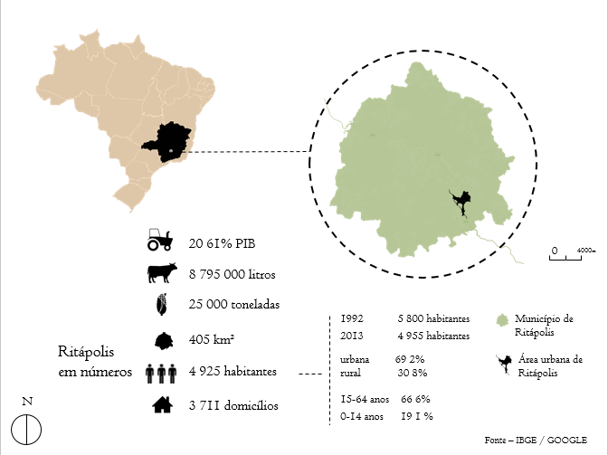
Figura 1: Dados gerais do município de Ritápolis
Fonte: Produzido pelo grupo Gabriela Viana, Júlia Haddad, Luíza Melo e Rafaela Souza
A escolha desse território ocorreu não apenas devido à proximidade com São João del Rei, mas também devido aos intensos fluxos migratórios estabelecidos entre as cidades. Ritápolis representa um município dormitório que vem sendo esvaziado com o tempo, não só pelas razões supracitadas, mas por um decrescimento dos índices de natalidade ao longo dos últimos vinte anos. A migração pendular que liga cotidianamente os dois municípios se dá, majoritariamente, devido à falta de oportunidade de estudos e trabalho apresentada pelo território em análise.
A dinâmica proposta pela disciplina O município e o rio contava com visitas de campo e pesquisas que possibilitaram a compreensão das dinâmicas territoriais, seguidas da elaboração de propostas para as questões levantadas. Tendo em vista a leitura estabelecida em relação ao município, resumida pela Figura 1, foi decidido, junto ao grupo de trabalho, que a atuação se realizaria no sentido de reforçar a economia local. Isso só poderia ser feito frente ao que a ela é mais caro, a agricultura.
Os moradores de Ritápolis possuem hábitos rurais e uma estreita relação com a natureza que vai desde as criações domésticas até os espaços de lazer que, em sua maioria, são matas e cachoeiras. Trata-se de uma cidade típica do interior mineiro, onde a agricultura, mais que um caráter econômico, traduz uma cultura inerente à população. Restava saber se haveria ferramentas suficientes para fomento da agricultura familiar ou se outra estratégia deveria entrar em jogo. Foi quando alguns possíveis cenários urbanos foram levantados e avaliados, surgindo, dentre eles, a possibilidade de construção de uma horta comunitária. O levantamento de cenários segundo uma lógica qualitativamente comparativa segue a perspectiva de Santos (2004) apresentada no livro Planejamento Ambiental. O estudo comparativo entre os cenários está exposto pela Figura 3, apresentada abaixo.
Independentemente do cenário escolhido, o desenvolvimento da proposta necessitaria do estabelecimento de recorte territorial que permitisse, no curto tempo de disciplina (dois meses), um contato com a população local no sentido de viabilizar a ação. Tínhamos realizado contato com alguns moradores e com o prefeito da cidade, com os quais o recorte territorial foi definido. Decidiu-se atuar em uma área periférica que se tornaria espaço inicial de implementação da proposta, esperando que, posteriormente ela se estendesse ao restante do município. A seleção dessa área se deu com base em suas características: é um braço recente de ampliação da cidade, encontrando-se em plena expansão, e apresenta carência de vários recursos sociais e urbanos. Além disso, a maior parte dos lotes da região tem seus fundos voltados para o rio, o que reforça a relação rural e os hábitos da agricultura. A figura 2 apresenta a área selecionada.
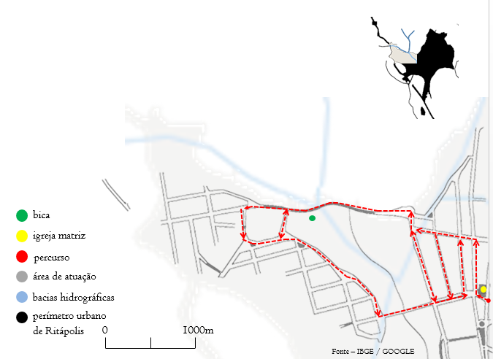
Figura 2: Recorte territorial
Fonte: Produzido pelo grupo Gabriela Viana, Júlia Haddad, Luíza Melo e Rafaela Souza
Pensou-se, então, em duas principais propostas de intervenção local apresentada na forma de cenários: (i) incentivo, subsídio e viabilização da implantação de hortas familiares objetivando a ampliação dessa prática; (ii) criação de uma horta urbana para o município. Esses cenários podem agir conjunta ou separadamente e culminariam, em ambos os casos, em uma feira de escambo a ser realizada semanalmente no município, onde os excedentes poderiam ser vendidos. A ideia de realização dessa feira ocorreu após percebermos que havia em Ritápolis, apesar com a cultura rural e prática histórica de agricultura familiar, uma dependência da distribuição e hortifruti de São João del Rei via Senai. Foi então elaborada uma tabela na qual as dificuldades e potencialidades de cada ação seriam ponderadas a fim de definir uma proposta específica a ser levada para a prefeitura durante uma segunda reunião. A tabela com a comparação dos cenários propostos conta ainda com uma previsão de situação caso nada fosse realizado. Os elementos escolhidos para compor a tabela foram derivados dos levantamentos realizados pelas alunas em visitas de campo. Observou-se que a questão da água se mostrava central no processo e por isso recebeu maior ênfase. Partia-se do princípio que a implantação dos projetos se daria mediante o custeio da prefeitura de parte (agricultura familiar) ou totalidade (horta urbana) dos gastos com a água. Há ainda uma bica na região que encontrava-se poluída, seu tratamento e uso se tornaram elemento fundamental no projeto. Em relação à organização, foram pensadas as dificuldades e facilidades de gestão do espaço. Espaço este que foi analisado mediante as possibilidades de acesso. No caso da horta urbana, por exemplo, ainda não havia local de construção. A geração de excedentes se relacionava à possibilidade de venda e vinculada ao campo transporte. Em termos de ponta pé, foram debatidas as dificuldades de dar início aos processos, contando com o acesso à prefeitura e comunidade. Os gastos, por sua vez, colocavam em pauta os investimentos necessários de cada família e o tempo era relativo ao processo a que antecede a plantação das mudas. O critério social, por sua vez, trata das possíveis melhorias sociais de cada implementação.
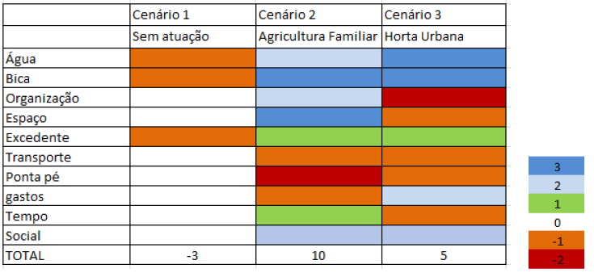
Figura 3: Quadro de cenários.
Fonte: Produzido pelo grupo Gabriela Viana, Júlia Haddad, Luíza Melo e Rafaela Souza

Diante do resultado apresentado neste quadro, indicando o fomento da agricultura familiar como estratégia mais vantajosa, o grupo passou a se dedicar a um estudo sobre essa realidade no Brasil, em busca de leis de incentivo e ferramentas institucionais que auxiliassem a implementação do projeto. Em um primeiro momento foi realizada uma pesquisa sobre o conceito de Reforma Agrária, a história dessa luta no território nacional e a situação em que o debate se encontrava naquele ano (2015). Posteriormente iniciou-se um estudo sobre o conceito de agricultura familiar.
Grande parte das famílias da região selecionada já havia, em algum momento, subsistido por meio da agricultura, o que se modificou, segundo os próprios moradores, com o supracitado aumento do preço da água. As residências possuem, em sua maioria, área permeável, mas não o suficiente para que essa estratégia se tornasse a principal fonte de renda dos moradores (FIGURA 4). O que seria possível naquele momento era o estímulo à construção de hortas nesses quintais, que contribuiriam de forma secundária para a renda familiar. Mas os investimentos da prefeitura com o subsídio da água para todos os moradores não parecia valer a pena nesse contexto. Outras alternativas foram buscadas, como uma detalhada análise do PRONAF, mas, ainda assim, o problema não seria resolvido devido à própria estrutura urbana da cidade. Como supracitado, o tamanho da maioria dos quintais não está adequado à demanda produtiva de 50% da renda familiar, produtividade exigida pelo Programa. Acrescenta-se que, de acordo com o Censo Agro de 2006, o município de Ritápolis-MG possuía 196 (cento noventa seis) Agricultores Familiares, 43 DAP e 15 contratos com o Pronaf.
Vale enfatizar que a própria agricultura familiar pode ser compreendida, neste momento, como um ato de resistência da população local, se compreendermos a autonomia da gestão pela população e pela possibilidade de escolhas (desde a escolha das sementes ao modo de plantio – com ou sem agrotóxico, ao público consumidor, etc), em sentido a uma não-homogeneização das práticas e produtos. Fato que permite diversificação em diversos âmbitos, se comparado com uma agricultura extensionista.
A Figura 4 ilustra os vazios e quintais da área.
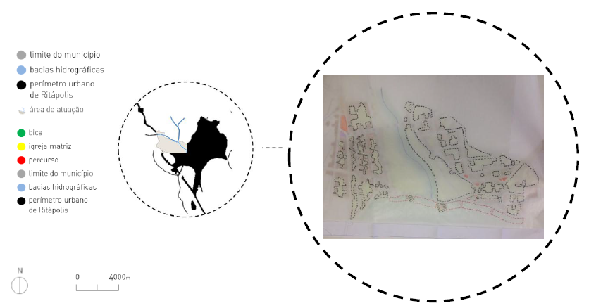
Figura 4: Mapa de vazios e quintas.
Fonte: Produzido pelo grupo Gabriela Viana, Júlia Haddad, Luíza Melo e Rafaela Souza

Ainda que o financiamento via PRONAF se mostrasse inviável, todos os estudos foram encaminhados à prefeitura, juntamente com o contato da Empresa de Assistência Técnica e Extensão Rural do Estado de Minas Gerais (EMATER), que se disponibilizou a oferecer oficinas de estímulo à criação de hortas familiares.
Começou-se a analisar, então, a viabilidade de construção de uma horta urbana que atendesse, de forma coletiva, a demanda do maior número possível de famílias da região. Nesse caso seria necessária mais uma reunião com a comunidade para averiguar seu interesse na proposta e a viabilização de um espaço amplo para cultivo.
Em uma terceira reunião com a prefeitura, conseguimos negociar a doação de um terreno público inserido na região de atuação. Localizado na Rua Tupis, o terreno doado já possuía o desenho de um loteamento popular, contando com cinco lotes e encontra-se próximo à bica, favorecendo a resolução da questão hidráulica posta. A localização e divisão do terreno está exposta na Figura 5.
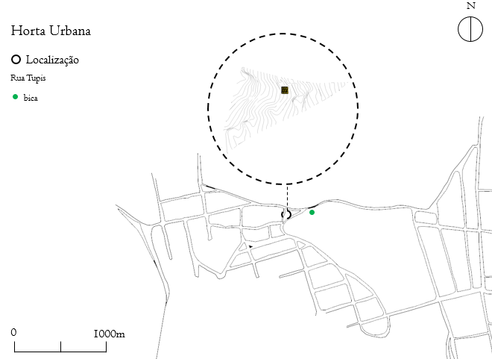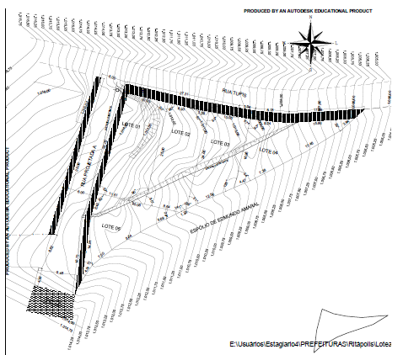
Figura 5 - Terreno doado pela prefeitura para construção da horta comunitária.
Fonte: Produzido pelo grupo Gabriela Viana, Júlia Haddad, Luíza Melo e Rafaela Souza.

Diante da boa notícia, necessitava-se, ainda, da aprovação da comunidade e viabilização do plantio. Além das estruturas já citadas, a prefeitura se comprometeu a preparar e cercar o terreno e dar material para que organizássemos, junto à comunidade, um mutirão de plantio. Algumas mudas também seriam doadas, mas ficaria a nosso cargo conseguir as demais.
Para realização do diálogo com a comunidade, foi organizado, em parceria com a prefeitura, um Dia de Feira. Nesse momento, haveria apresentação do projeto e exposição da proposta. Além disso seriam distribuídos manuais da EMATER falando sobre plantas não convencionais e estimulando a produção de horas residenciais. Entretanto, como é sabido por grande parte daqueles que têm experiência com extensão, era preciso que, simultaneamente a tais atividades, fossem realizadas outras que estimulassem a comunidade a participar do evento. A ideia foi, então, fazer doação de algumas mudas e sorteio de ferramentas cedidas pela prefeitura. Antes e depois do debate haveria apresentação de música e poesia por alunos da UFSJ, configurando um dia não só de reunião, mas também de lazer. Tratava-se, ainda, de um projeto piloto para a organização da feira semanal proposta pelo projeto. A ideia funcionou parcialmente e, abaixo, estão fotos do flyer de divulgação e do dia do evento (FIGURA 6). Apesar de tamanha preparação, a participação popular no debate ainda foi reduzida, entretanto alguns dos que se interessaram pelo tema, disponibilizaram-se para participar do mutirão. Era preciso pensar uma data e a forma como ele seria efetivado.
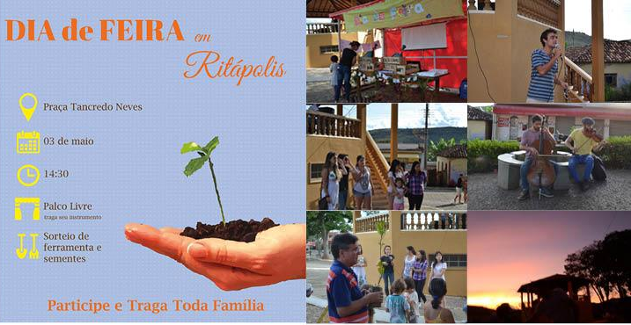
Figura 6 - Primeiro dia de Feira de Ritápolis
Fonte: Produzido pelo grupo Gabriela Viana, Júlia Haddad, Luíza Melo e Rafaela Souza.
Com os últimos resultados obtidos, era hora de conhecer melhor o terreno, pensar um projeto de ocupação, escolher as mudas a serem plantadas, fechar e documentar a parceria com a prefeitura e organizar o mutirão.
Mais uma visita foi feita a comunidade, já com os olhos voltados para o terreno e, dessa vez, de maneira informal. Conversamos com a população para saber quais eram as plantas que costumavam cultivar e já começar a busca por doações. Aproveitamos a oportunidade para falar mais do projeto e convidar os interessados para participarem do mutirão. A maioria das pessoas não acreditava nas promessas da prefeitura e, mesmo com nossa garantia referente às promessas realizadas, muitos diziam preferir não participar por desconfiarem da posição do governante. Isso nos preocupou um pouco, ao mesmo tempo em que acreditávamos naquela parceria e pensávamos que quando a população começasse a ver as movimentações no terreno e, posteriormente, o mutirão, a confiança começaria a ser estabelecida.
Após o levantamento das hortaliças de maior interesse da comunidade, fizemos um estudo sobre plantação e um quadro (FIGURA 7), indicando tempo e forma de manejo. Esse quadro nos ajudou na busca pelas mudas e, posteriormente, foi distribuído para os moradores do município.
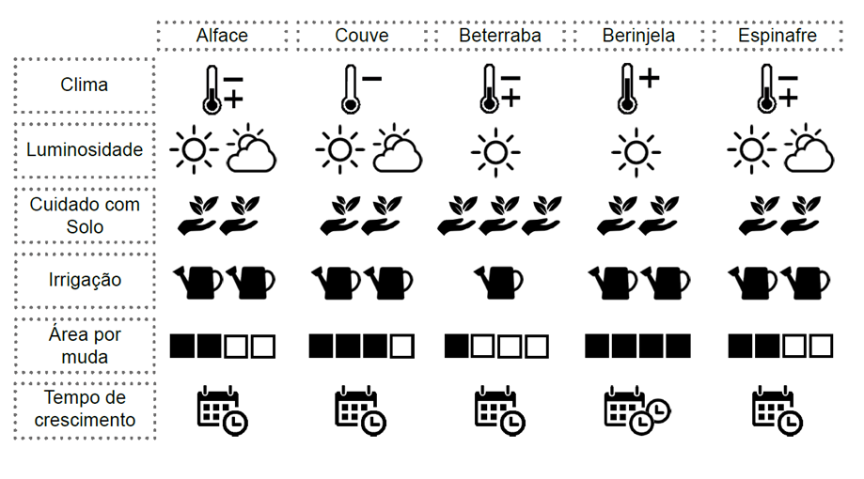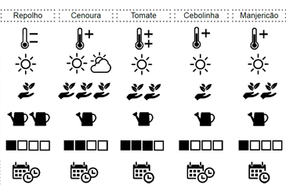
Figura 7 - Quadro de análise de possíveis plantas a serem cultivadas
Fonte: Produzido pelo grupo Gabriela Viana, Júlia Haddad, Luíza Melo e Rafaela Souza.

Foi realizado, então, um projeto de ocupação do terreno, que contava com a construção de banheiros, estufas e espaços para reunião (FIGURA 8). Tendo em vista a inviabilidade de execução desse modelo a curto prazo, foi desenhada uma outra configuração provisória que contava apenas com a construção de uma casinha para guardar ferramentas (em modelo construtivo fácil, rápido e barato) e de setenta e sete canteiros divididos entre horta e farmácia viva, a serem distribuídos inicialmente pelos que participassem do mutirão e posteriormente a quem interessasse. (FIGURA 9). O teto da casinha de ferramenta estava adaptado para coleta de água e um sistema de irrigação “inteligente” foi criado. (FIURA 10). Esse material foi sistematizado e entregue à população em forma de cartilha cuja ilustração está representada na Figura 11.
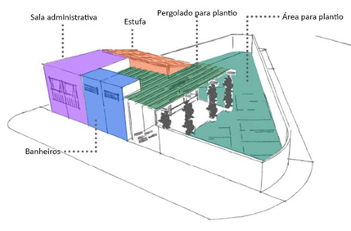
Figura 8 - Projeto inicial de ocupação do terreno e construção da horta.
Fonte: Produzido pelo grupo Gabriela Viana, Júlia Haddad, Luíza Melo e Rafaela Souza.
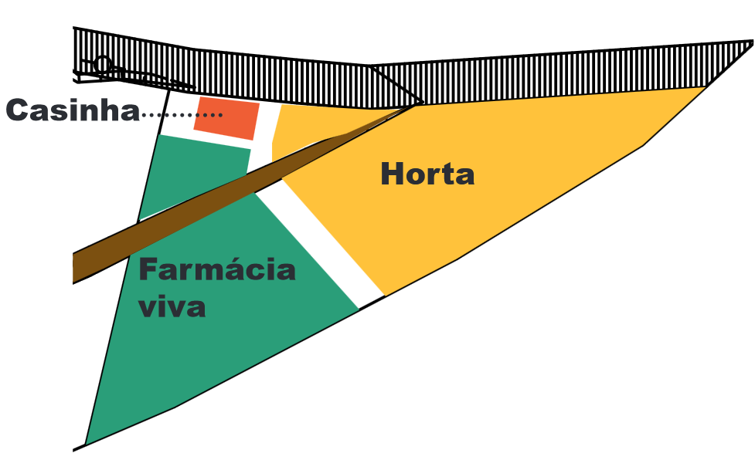
Figura 9 - Estudo de ocupação inicial viável do terreno.
Fonte: Produzido pelo grupo Gabriela Viana, Júlia Haddad, Luíza Melo e Rafaela Souza.

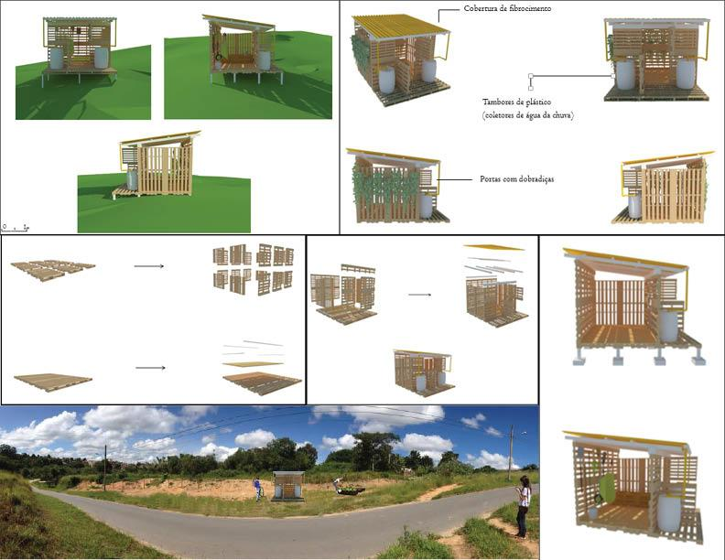
Figura 10 - Projeto da casinha de ferramentas incluindo modo de construção, detalhamento da estrutura de captação de água e inserção prevista no terreno.
Fonte: Produzido pelo grupo Gabriela Viana, Júlia Haddad, Luíza Melo e Rafaela Souza.
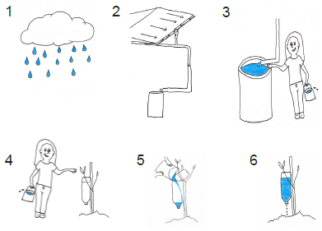
Figura 11 - Ilustração do sistema da captação de água que, posteriormente, virou uma cartilha entregue à comunidade.
Fonte: Produzido pelo grupo Gabriela Viana, Júlia Haddad, Luíza Melo e Rafaela Souza.

As decisões sobre a realização do mutirão, como data e estratégias de execução, foram tomadas com certa facilidade. Naquele mesmo ano ocorreria, em São João del Rei, um Encontro Regional de Estudantes de Arquitetura, denominado EREA Minas 2015. Uma das proponentes do projeto para Ritápolis, fazia parte, também, do grupo de organização do evento. Foi só juntar as demandas. Dentro da programação do EREA foi anunciado o mutirão para construção da horta urbana de Ritápolis. Uma atividade de dois dias, que contaria com a presença de até vinte estudantes por dia. A ideia era construir a casinha de ferramenta, marcar os canteiros, dividir entre as famílias participantes e plantar as mudas arrecadadas. Com a novidade, o prefeito de Ritápolis concordou em disponibilizar o transporte desses estudantes e uma refeição para cada dia de trabalho. Por fim, o acordo com a prefeitura contava com os termos ilustrados pela Figura 12.
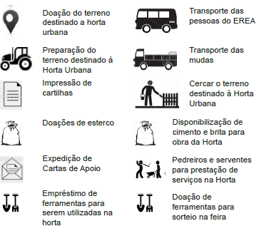
Figura 12 - Lista de obrigações acordadas com a prefeitura de Ritápolis.
Fonte: Produzido pelo grupo Gabriela Viana, Júlia Haddad, Luíza Melo e Rafaela Souza.

O EREA Minas ocorreu entre os dias 02 e 07 de junho de 2015 e contou com a participação de mais de trezentos estudantes. Os dois dias de mutirão em Ritápolis receberam os vinte estudantes aguardados. A participação da população foi reduzida, mas seis famílias aderiram ao projeto naquele momento e dividiram o espaço entre si, havendo ainda muitos locais a serem ocupados. Não conseguimos construir a casinha de ferramentas, mas a fundação foi feita e os materiais deixados com os moradores na expectativa que dessem continuidade ao projeto, o que ainda não ocorreu, mesmo passados quatro anos. Também não conseguimos construir os setenta e sete canteiros planejados, mas os moradores dividiram o terreno entre si. As mudas doadas pela EMATER e prefeitura foram plantadas.
Passado algum tempo, outras famílias se interessaram pela horta e ocuparam parte do terreno. Hoje a produção supera o consumo individual da maioria das famílias que passou a vender os produtos na região. A feira, como havíamos pensado não ocorre, mas, de porta em porta, moradores compram e vendem os produtos locais. A Figura 13 mostra o processo do mutirão enquanto a Figura 14 apresenta a situação da horta em 2017.

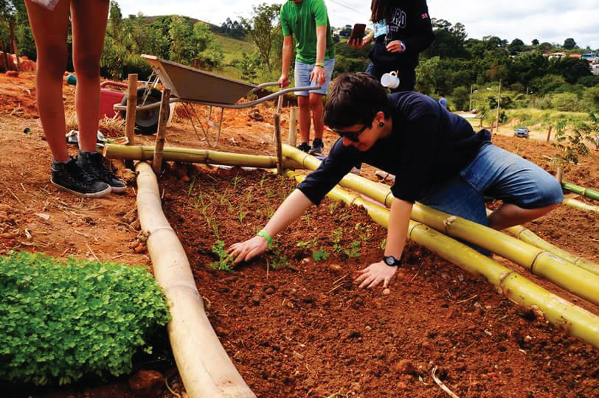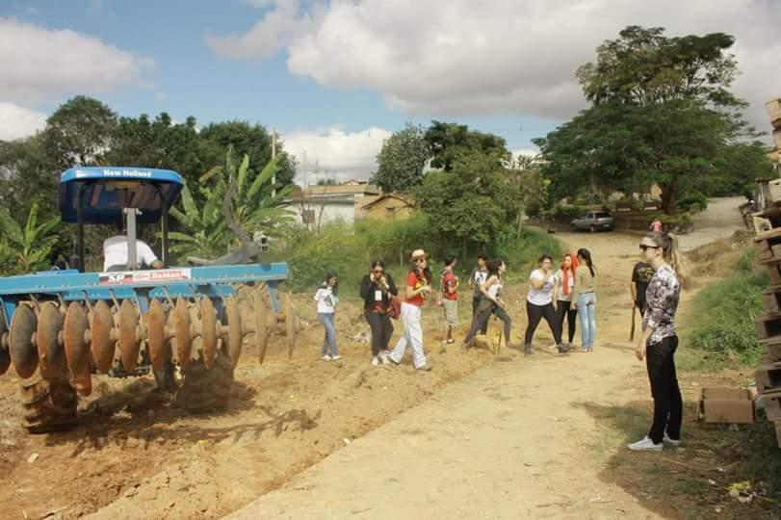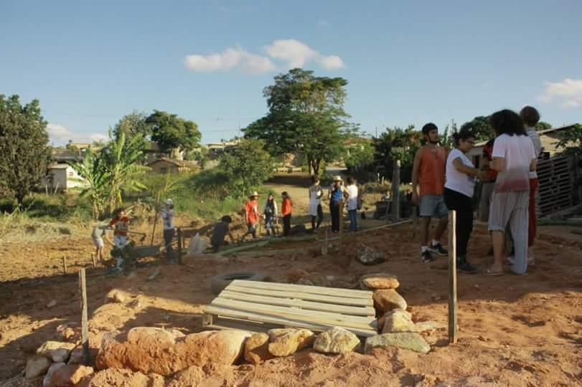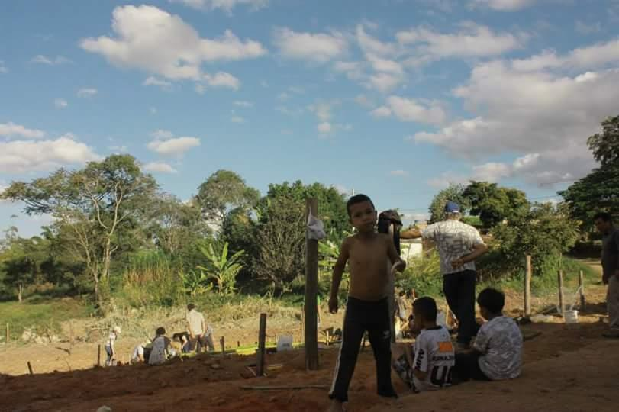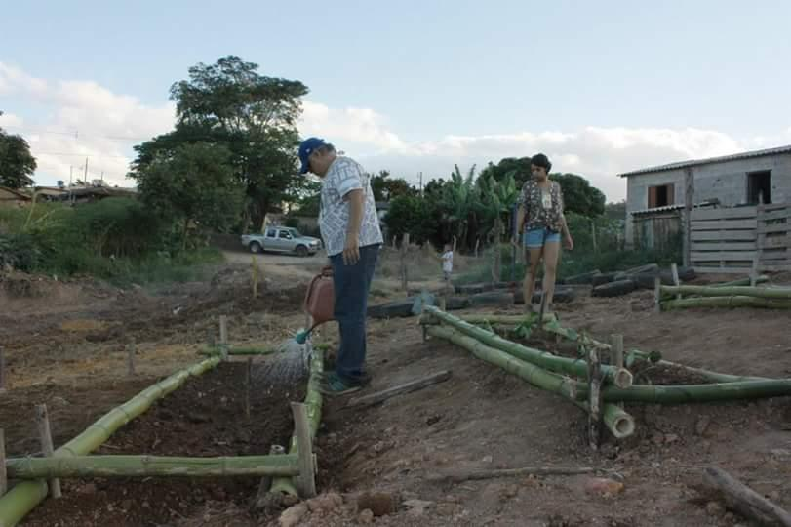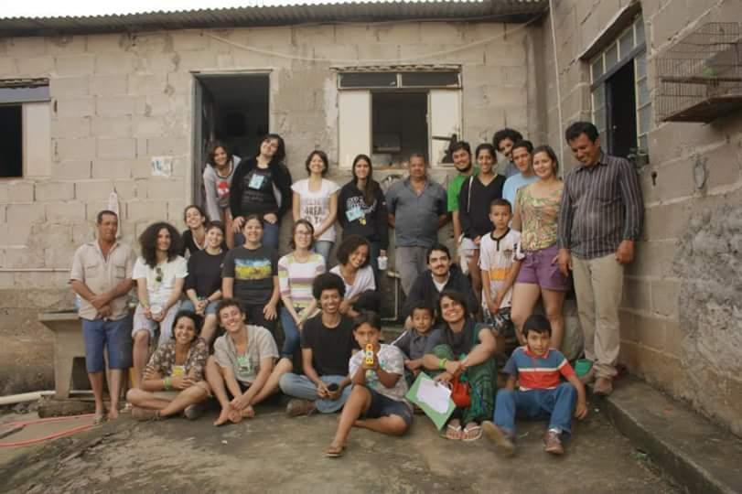
Figura 13 - Mutirão em Ritápolis, EREA Minas 2015.
Fonte: Produzido pelo grupo Gabriela Viana, Júlia Haddad, Luíza Melo e Rafaela Souza.
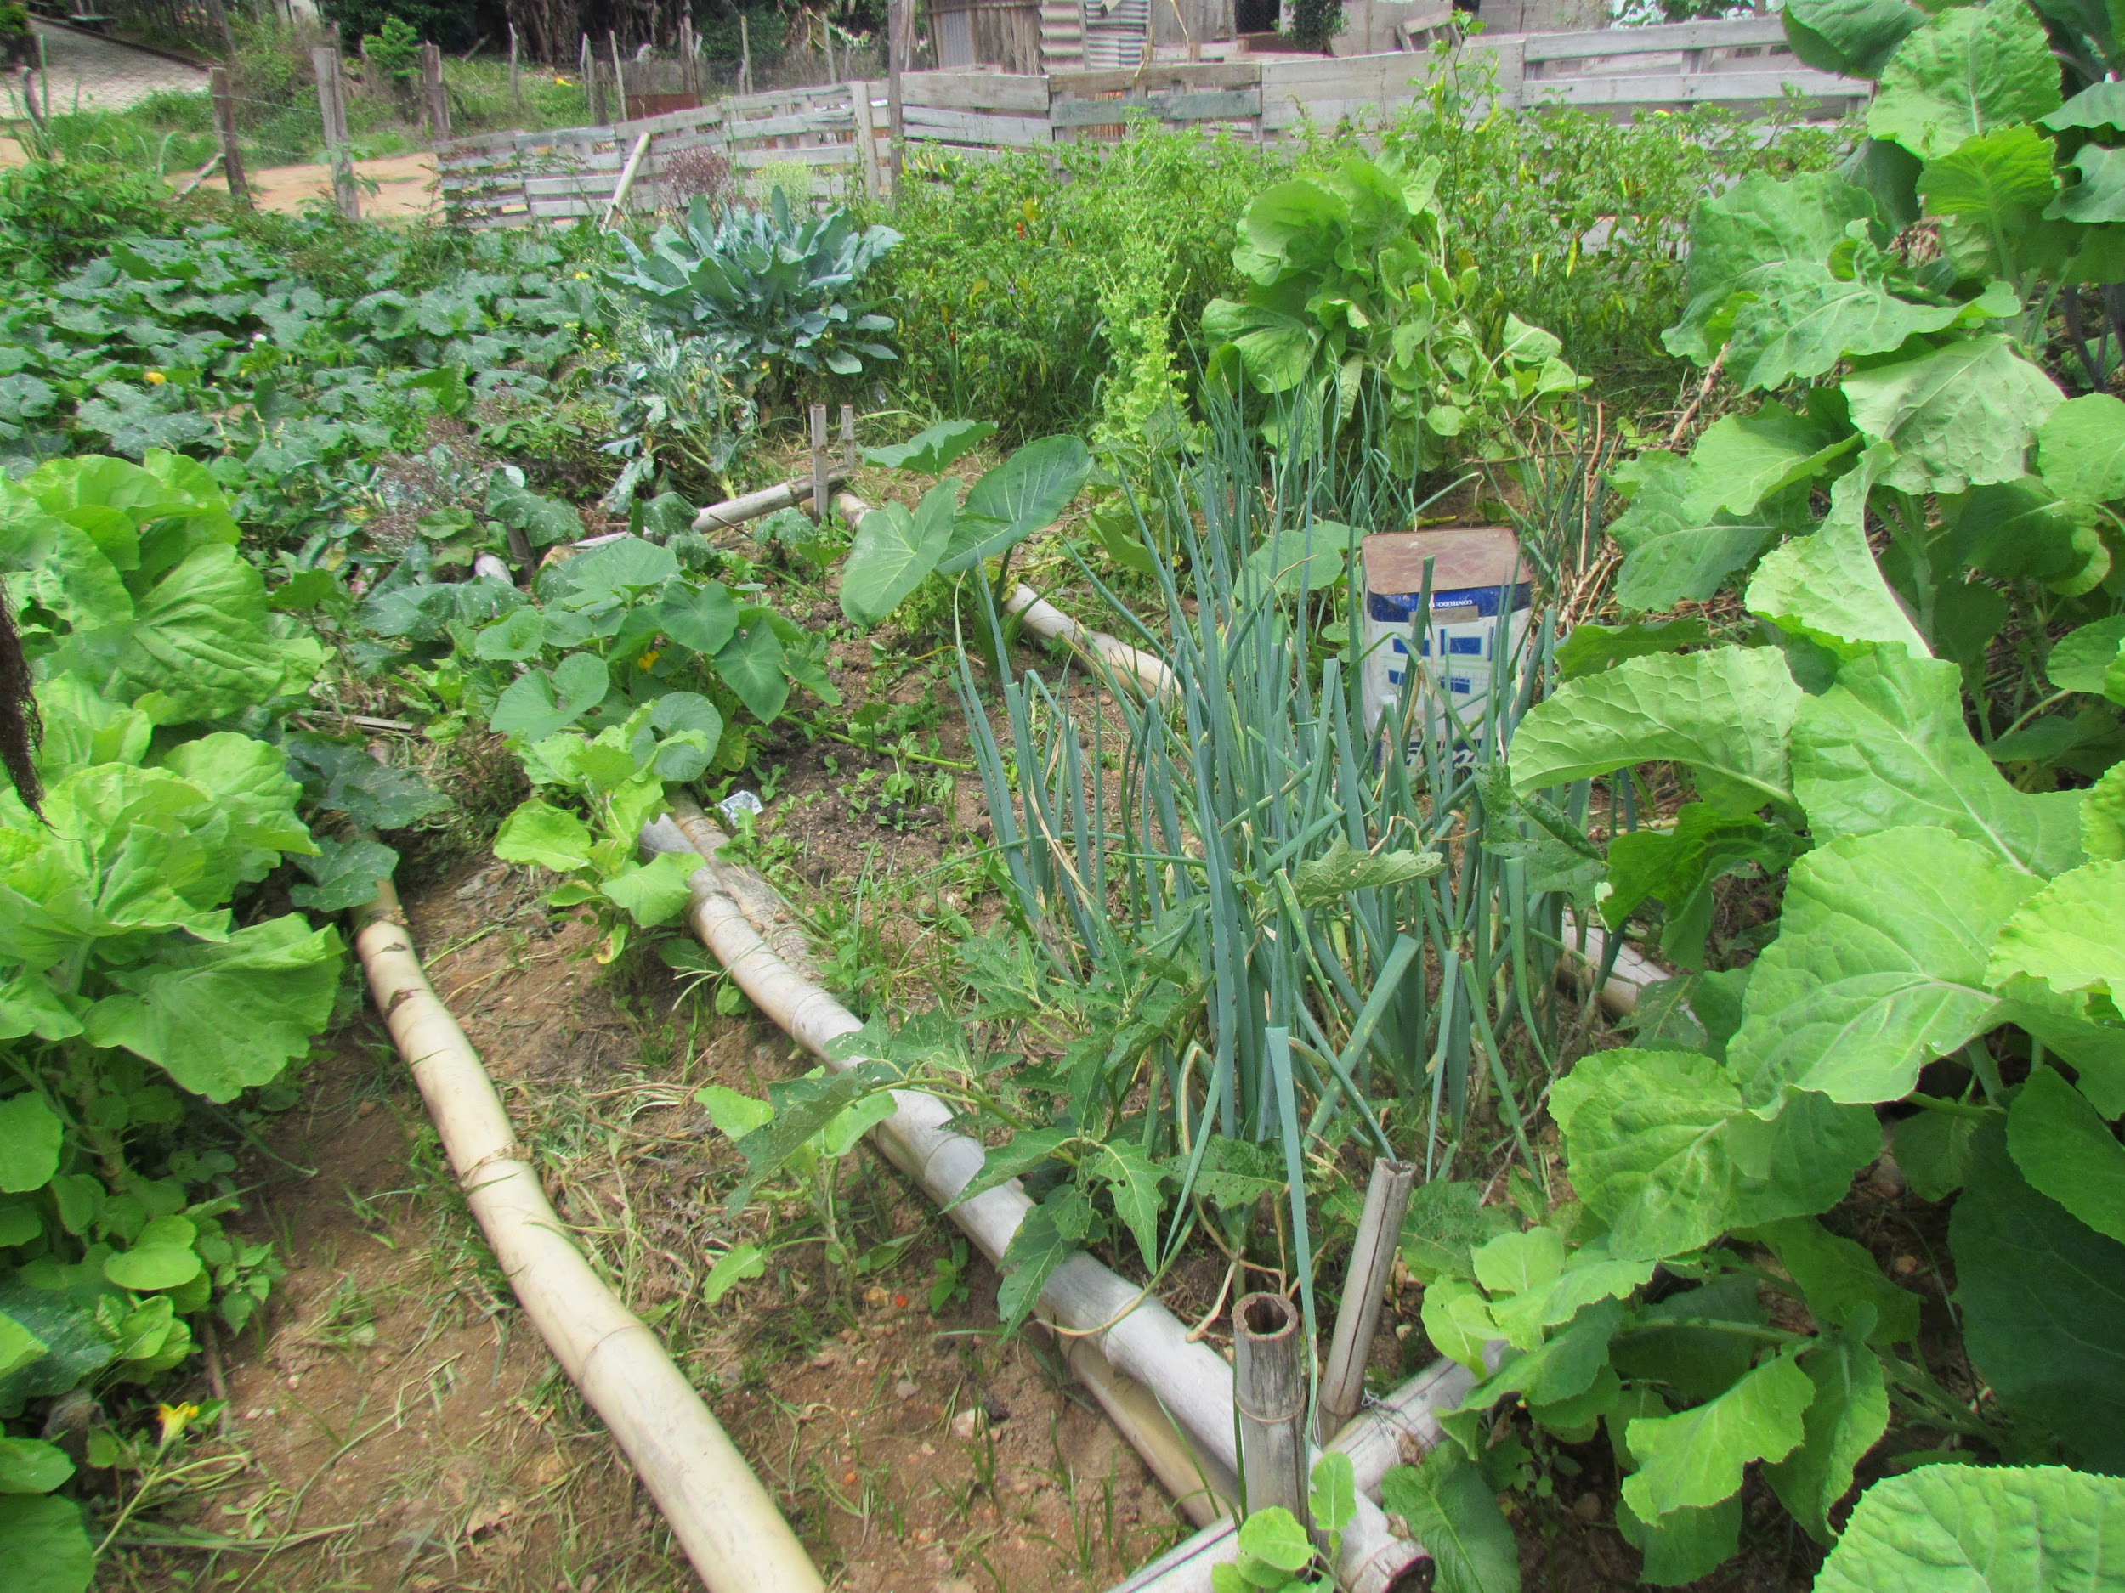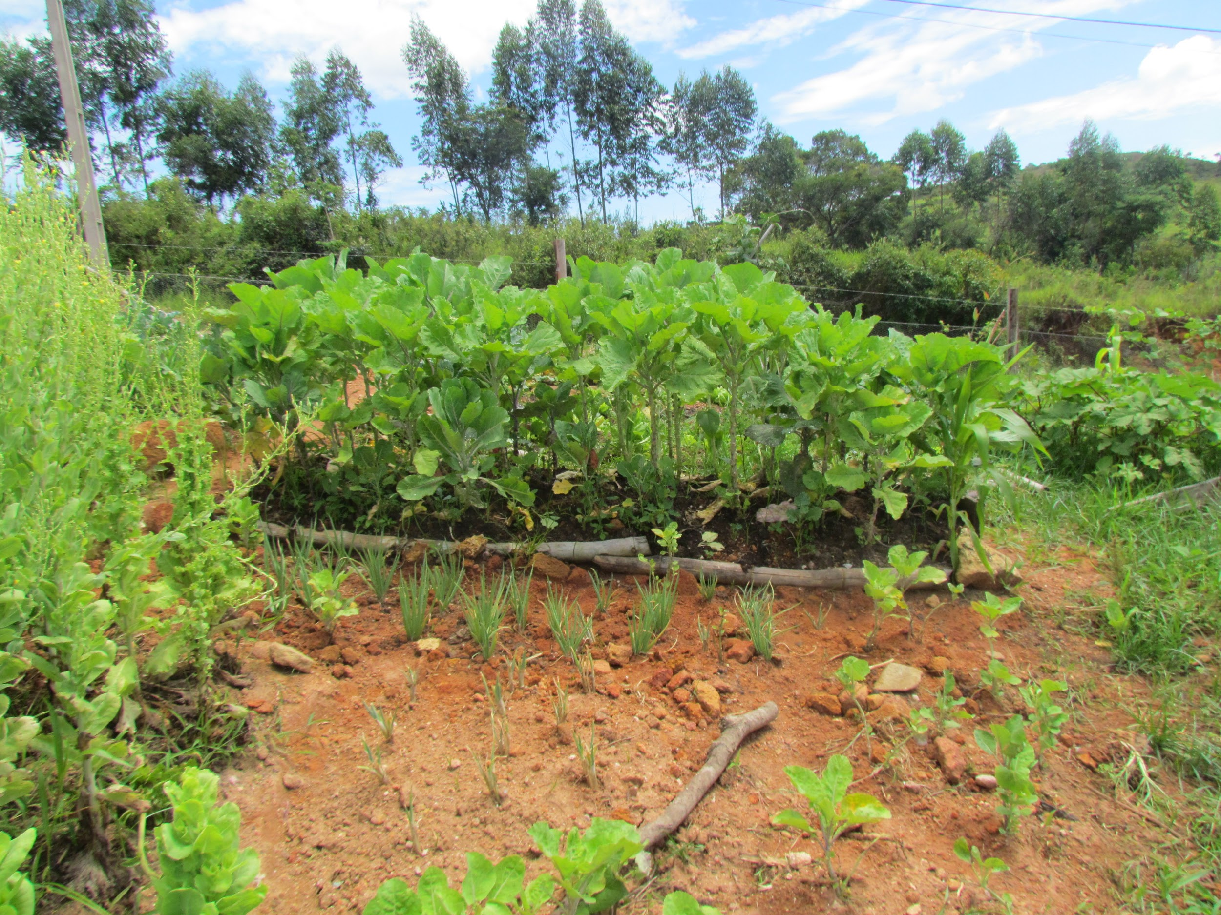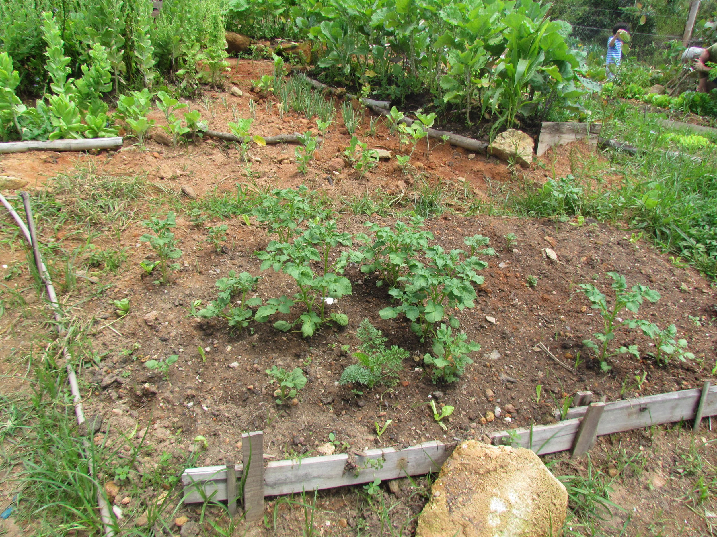
Figura 14 - Situação da horta em 2017..
Fonte: Produzido pelo grupo Gabriela Viana, Júlia Haddad, Luíza Melo e Rafaela Souza.

Considerações Finais
A ação ativista realizada em Ritápolis reproduziu, na microescala do interior de Minas Gerais, uma forma de ação coletiva dotada de características semelhantes ao que vinha sendo realizado em diferentes locais do mundo com mais ou menos impacto e visibilidade. O caráter universalizado que tomou a ação resistente neste século, relacionado aos processos de globalização e neoliberalismo, acabou gerando uma espécie de padrão de atuação horizontalizada e autogestionada, no qual recursos como o mutirão são muito utilizados.
Apesar de inserida nesse contexto, a construção da horta comunitária em Ritápolis, possui, um elemento que a diferencia da maioria das ações ativistas: ela não deixa de lado o Estado, por julgá-lo incompetente, ineficiente ou potencialmente corrupto. Ao contrário, a rede ali desenhada conta com os setores de governo como aliados.
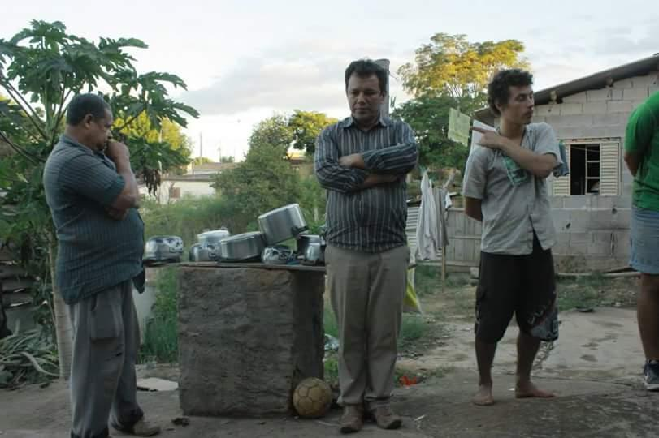
Figura 15 - Prefeito de Ritápolis, Fábio José da Silva, presente no segundo dia de mutirão.
Foto: Natália Dias.

Obviamente havia críticas à gestão do então prefeito. Claramente as condições tanto urbanas quanto de vida eram muito complexas e agressivas à população local, gerando desconfiança em relação ao poder público. Entretanto, não podemos negar que sem a participação efetiva da prefeitura naquele caso, não seria possível obter semelhante resultado. O diálogo com a prefeitura foi estratégico e produtivo em termos de ação, mas, mais do que isso, provou uma maior eficiência na luta social quando acoplada a poderes institucionais, desmontando a lógica de ataque ao Estado que favorece os interesses neoliberais.
Ainda no intento de analisar os atores envolvidos, vale ressaltar que, para além da figura governante, outro ator institucional de forte relevância estava presente: a UFSJ. Presente tanto em termos de ensino, quanto de extensão. Os projetos extensionistas das Universidades têm realizado um papel de grande relevância no contexto de luta social e vem sendo, no último ano, atacados de forma irrestrita e injusta, repetindo, na instância educacional, a lógica de esvaziamento da função social do Estado.
“Expandir o presente” a partir de novos modos de atuar junto à sociedade brasileira no sentido de trabalhar coletivamente para a diminuição das desigualdades sociais é urgente! Nesse sentido, afirma-se a importância de fortalecer e ampliar as redes que envolvem um debate sistemático sobre o papel da extensão nas universidades públicas. Relembrando que foi através da PNEU – Política Nacional de Extensão Universitária –, e de suas Diretrizes de Extensão, formuladas pelo FORPROEX em Manaus (2012), que nosso trabalho acadêmico em prol de uma sociedade mais justa e democrática se concretizou de forma ampla, abrindo caminho para diversas políticas de extensão nas universidades públicas de todo o país. (RENA, 2019, p. 10).

Dentro da lógica universitária observa-se, ainda, outra formação de grupo: os estudantes de arquitetura e urbanismo. Nesse sentido vale pensar um certo deslocamento do que poderia ser compreendido como exercício primeiro da profissão. A análise urbana e o contato com comunidades em estado de vulnerabilidade social, buscando processos participativos de projeto, tem sido um espaço ocupado gradativamente por estes profissionais. Associada a isso, a lógica dos mutirões tem se tornado cada vez mais comum neste cenário, principalmente com a criação de vários coletivos de arquitetos e urbanistas ativistas.
Entretanto, afora a realização do mutirão como parte do EREA Minas, a posição ocupada por nós não era a de arquitetas-projetistas (de cidades ou edificações), que buscavam uma realização projetual participativa. Acreditamos, inclusive, que a participação da comunidade, ao contrário do que gostaríamos, foi bastante pequena, mesmo, em muitos momentos, terem sido traçadas estratégias para uma articulação mais efetiva. Dificuldade comum à grande maioria dos projetos extensionistas do campo da arquitetura e do urbanismo. O que se desenvolveu neste processo, então, foi o papel do arquiteto como um articulador. Alguém disposto a negociar com comunidade e prefeitura e buscar propostas de melhorias por meio de demandas detectadas. Naquele momento, o arquiteto e urbanista representou um elo entre o espaço e a gestão.
Naquele momento, os profissionais em formação não se dispuseram a fazer as vezes de Estado, mas a se articular com ele em prol de melhorias sociais, ou seja, buscando reforçar no Estado aquilo que é sua obrigação, mas permitindo um balanço entre cenários diversos numa linguagem acessível tanto à população quanto ao poder público, para que os cenários propostos se fizessem compreendidos, dentro de um processo de decisão com maior autonomia popular e mais coerente com a própria identidade da população local.

Agradecimentos
À professora Fernanda Nascimento Corghi que possibilitou início do trabalho e o orientou ao longo dos quatro meses de execução, às colegas de grupo Gabriela Viana, Júlia Haddad, Luíza Melo e Rafaela Souza; à Universidade Federal de São João del Rei; à Pró-Reitoria de Extensão da UFSJ; à EMATER, pelas mudas e demais materiais doados e oficinas ofertadas; ao ex-Prefeito de Ritápolis Fábio José da Silva e toda sua equipe; à Anakelly Santos, moradora de Ritápolis; aos membros da comissão organizadora do EREA Minas e demais estudantes envolvidos, com destaque para Túlio Colombo, Rodolfo Andrade, Thaís Rubioli, Leandro Cruz, Laysla Araújo e Johnatan Melo; membros do Escritório de Práticas Projetuais Alternativas (EPPA); além dos participantes Lorran Kasesky, Bastian, Breno Crispim e Yasmim Leite; à toda comunidade de Ritápolis; aos artistas presentes no Dia de Feira; e, por fim, à Natália Dias, gestora ambiental, que contribuiu com escolha, manejo e plantio das mudas.

Referências Bibliográficas
DARDOT, P.; LAVAL, C. A nova razão do mundo: ensaio sobre a sociedade neoliberal. São Paulo: Boitempo, 2016.
GOHN, Maria da Glória. Manifestações de junho de 2013 no Brasil e praças dos indignados no mundo. 2. ed. São Paulo: Editora Vozes, 2014.
HARDT, Michael; NEGRI, Antonio. Multidão: guerra e democracia na era do Império. Rio de Janeiro: Record, 2005.
HARVEY, David. 17 contradições e o fim do capitalismo. 1. ed. São Paulo: Boitempo, 2016.
RENA, Natacha. Presente-se. Interfaces: revista de extensão da UFMG. v. 7, n.1, Belo Horizonte, jan/jun, 2019.
SANTOS, Boaventura. A difícil democracia: reinventar as esquerdas. 1ª ed., São Paulo: Boitempo, 2016.
SANTOS, Rozely Ferreira dos. Planejamento ambiental: teoria e prática. São Paulo: Oficina de textos, 2004
ŽIŽEK, Slavoj. Reciclagem, comidas orgânicas, andar de bicicleta...: não é assim que nós salvaremos o planeta., LavraPalavra, [S.l.], 07 mar. 2017. Tag slavoj-zizek, p. 1. Tradução de Daniel Alves Teixeira. Disponível em: <https://lavrapalavra.com/2017/03/07/reciclagem-comidas-organicas-andar-de-bicicleta-nao-e-assim-que-nos-salvaremos-o-planeta/>. Acesso em: 26 fev. 2018.

Yasmim Leite, estagiária de uma destas hortas participou indiretamente do processo deste trabalho e, no último dia de execução organizou uma conversa com a comunidade local.
DELEUZE, Gilles; GUATTARI, Felix. Mil platôs: capitalismo e esquizofrenia. Rio de Janeiro: Ed. 34, 1995.
Conceito de confluência perversa apresentado pro Evelina Dagnino no artigo Construção democrática, neoliberalismo e participação: os dilemas da confluência perversa, publicado em 2004.
A conta de água que outrora era cobrada segundo valor fixo (gerida pelo Departamento Autônomo Municipal de Água e Esgoto), passou, com a chegada da Companhia de Saneamento de Minas Gerais (COPASA) à cidade, a variar de acordo com o consumo do bem.
A lei N° 4.504, de 64, define no Artigo 1° § 1° a Reforma agrária como “o conjunto de medidas que visem a promover melhor distribuição da terra” e tem por objetivo “atender aos princípios de justiça social e ao aumento de produtividade”.
Entende-se agricultura familiar como o cultivo de terra realizado por pequenos produtores rurais, cuja mão de obra principal é o núcleo familiar. A Constituição Federal, Lei nº 11.326 de julho de 2006, considera agricultor familiar aquele que desenvolve atividades econômicas no meio rural e que atende alguns requisitos básicos, dentre eles: (i) utilizar predominantemente mão de obra da própria família; (ii) ter 50% (cinquenta por cento) da sua renda oriunda da agricultura; (iii) não possuir propriedade maior que quatro módulos fiscais.
Dentro do Departamento de Financiamento e Proteção da Produção (DFPP), existe o Programa Nacional de Fortalecimento da Agricultura Familiar (Pronaf), que tem por objetivo promover a agricultura familiar, melhorando a renda e bem estar dos produtores. Isso ocorre por meio de financiamentos de projetos individuais ou coletivos. De acordo com a lei federal 11.326, 2006, Art. 3 “[...]considera-se agricultor familiar e empreendedor familiar rural aquele que pratica atividades no meio rural”. Para ter direito ao benefício é necessário que a maior parte da mão-de-obra utilizada na produção agrária seja da própria família.
As citadas características neoliberais não foram aqui colocadas com um tom pejorativo e, nem mesmo, que minora as conquistas resistentes dos últimos anos, mas na intenção de deixar claro este neoliberalismo como razão de mundo (DARDOT; LAVAL, 2016) do qual nada foge, mas dentro o qual anseia-se criar mecanismos de resistência.

